**Bestektekst – tekst voor lastenboek - productomschrijving**

**BANKPROFIELEN**

Verstevigd bankprofiel uit massieve gerecycleerde kunststof, in de massa gekleurd.

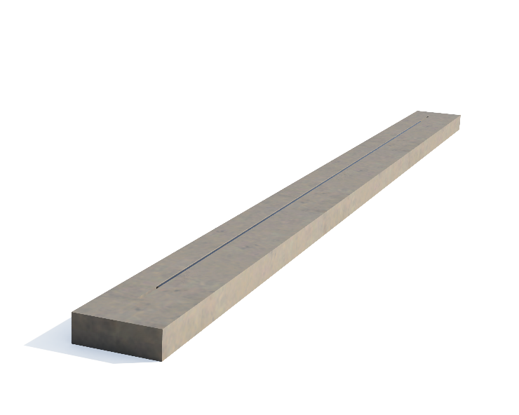

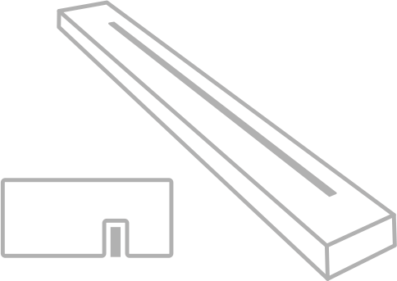

**Beschrijving**

De planken 4x12x180 cm of 5x12x180 cm bestaan uit gerecycleerde kunststof in de massa gekleurd.

Ze zijn voorzien van een metalen verstevigingsstrip van 150 cm die uit het centrum geplaatst is om een centrale bevestiging met schroeven te vergemakkelijken. Deze planken zijn ontworpen voor de renovatie van parkbanken en zitplaatsen in openlucht en bieden een duurzaam alternatief voor hout.

De maximale overspanning bedraagt 145 cm.

**Afmetingen**

Lengte: 180 cm

Breedte: 12 cm

Dikte: 4 cm

Lengte: 180 cm

Breedte: 12 cm

Dikte: 5 cm

**Gewicht**

4x12x180 cm +/- 9 kg / stuk

5x12x180 cm +/- 12 kg / stuk

**Materiaal**

De verstevigde bankprofielen zijn voor 100% vervaardigd uit gerecycleerde kunststof van hoge kwaliteit (PE en PP) ze zijn in de massa gekleurd. Het oppervlak is knoestvrij, egaal van kleur en vertoont een generfde, licht glanzende structuur.

**Eigenschappen**

De profielen zijn gemaakt uit gerecycleerd plastic en:

* onderhoudsvrij
* weerbestendig
* recycleerbaar
* rotvrij
* graffitibestendig
* splintervrij

**Kleuren**

Het bankprofiel is beschikbaar in de kleur grijs, zwart, bruin, beige en groen.

**Transport**

De bankprofielen worden per 72 st. op een palet getransporteerd.

Het laden en lossen van het palet gebeurt met een vorkheftruck.

**Onderhoud**

De profielen zijn onderhoudsvrij. De vochtopname bedraagt minder dan 0.29% waardoor bijvoorbeeld olie, vet en verf niet hechten en geen vlekken achterlaten. Reinigen met water en eventueel een gepast reinigingsmiddel volstaat.

**Meetwijze**

Meeteenheid: st